Colegio Algarrobos **Ciencia** y **Tecnología** – **3°** **Primaria**

Unidad II – Fomentemos la unión familiar

Ficha de información – Las prótesis

**LAS PRÓTESIS**

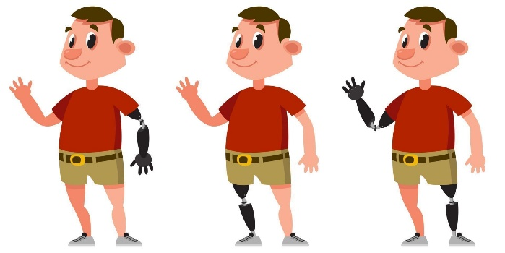Años atrás, las personas que perdían brazos, piernas o manos, podían reemplazarlos con piezas de madera o de hierro. Ahora, gracias a la tecnología, muchas partes del cuerpo pueden reemplazarse con modernas prótesis.

Las prótesis modernas tienen el aspecto del órgano y son fabricadas con plástico y otros materiales livianos y resistentes como el grafito y el titanio.

Esto constituye una alternativa para que las personas que hayan sufrido la pérdida de alguna parte del cuerpo puedan alcanzar una mejor calidad de vida.

1. **Según el texto anterior, subraya la afirmación correcta.**
2. Las prótesis son alternativas tecnológicas para los zurdos.
3. Las prótesis son aparatos o dispositivos que sustituyen artificialmente una parte de un cuerpo.
4. Algunos ejemplos de prótesis modernas son el plástico, el grafito y el titanio.
5. **Escribe un sinónimo para cada término.**

fuerte

sustituir

a. Resistente: c. Reemplazar:

ligero

actual

b. Moderno: d. Liviano:

1. 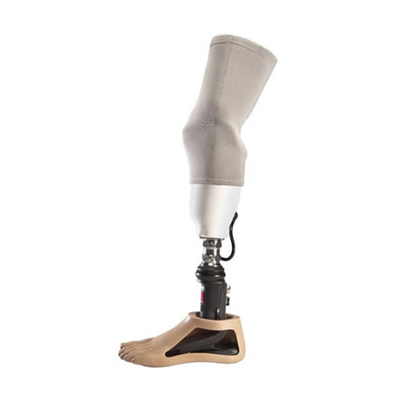**Observa la imagen y contesta.**
2. ¿A qué parte del cuerpo sustituye esta prótesis?

Ba en la parte de la pierna

1. ¿De qué material crees que está hecha?

Esta hecha del material de aliminio, acero inoxidable, titanio o fibra de carbono

1. ¿Qué características tienen este tipo de prótesis?

La **prótesis** es una extensión artificial que sustituye a una parte del cuerpo que no existe, ya sea por agenesia o por amputación.

1. **Averigua y responde, en tu cuaderno.**
2. ¿Qué otros materiales se utilizan ahora en las prótesis para las personas discapacitadas?

Algunos **de los materiales que se** usan **para** las fundas son: neopreno, silicona, látex y uretano. Las fundas **se** llevan sobre la **prótesis** y **se** extienden por el muslo **de** una **persona** amputada por debajo **de** la rodilla.

1. ¿En qué se diferencian los instrumentos para zurdos de los instrumentos para diestros?

se diferencia en que tienes más comodidad para cada persona según sea zurdo o diestro otra de las diferencias es que tienen otra forma de ser hechos por ejemplo en un mango en un diestro los dedos van al lado izquierdo y el pulgar a los derechos mientras que en los zurdos es al revés.